**Министерство науки и высшего образования Российской Федерации**

**Федеральное государственное бюджетное образовательное учреждение высшего образования**

## “НАЦИОНАЛЬНЫЙ ИССЛЕДОВАТЕЛЬСКИЙ

**МОСКОВСКИЙ ГОСУДАРСТВЕННЫЙ СТРОИТЕЛЬНЫЙ УНИВЕРСИТЕТ”**

Ярославское шоссе, 26, Москва, 129337, тел. +7 (495) 287-49-14, kanz@mgsu.ru , www.mgsu.ru

Институт цифровых технологий и моделирования в строительстве

Кафедра Информационных систем, технологий и автоматизации в строительстве

## Отчёт о прохождении Учебной ознакомительная практики

Выполнил обучающийся______ ИЦТМС-1- 6 Ковалев Николай Николаевич ___

институт (филиал), курс, группа, Фамилия И.О., подпись обучающегося

Руководитель практики от НИУ МГСУ ст. преп, Садовский Б.С.

ученое звание, ученая степень, должность, Фамилия И.О.

К защите ______________________________________________

дата, подпись руководителя практики от НИУ МГСУ

Отчёт защищён с оценкой ____________________________________________

оценка

Преподаватель, ответственный за проведение

промежуточной аттестации ___________________ Садовский Б.С._ ____

дата, подпись, Фамилия И.О. преподавателя

Москва 2024 г.

Министерство науки и высшего образования Российской Федерации

------------------------------------

Федеральное государственное бюджетное образовательное учреждение высшего образования

“НАЦИОНАЛЬНЫЙ ИССЛЕДОВАТЕЛЬСКИЙ МОСКОВСКИЙ ГОСУДАРСТВЕННЫЙ СТРОИТЕЛЬНЫЙ УНИВЕРСИТЕТ”

Ярославское шоссе, 26, Москва, 129337, тел. +7 (495) 287-49-14, kanz@mgsu.ru , www.mgsu.ru

Составил:

Руководитель практики от НИУ МГСУ

_____________ ____Садовский Б.С.___

Подпись Фамилия, инициалы

«06» апреля 2024 г.

# РАБОЧИЙ ПЛАН ПРОВЕДЕНИЯ ПРАКТИКИ

|  |  |  |
| --- | --- | --- |
| **ФИО обучающегося** | Ковалев Николай Николаевич **Группа** | ИЦТМС-1-6 |
| **Направление подготовки/ специальность** | 09.03.02 Информатика и вычислительная техника | |
| **Направленность (профиль)/ специализация** | Информационные системы и технологии в строительстве | |
| **Кафедра/Структурное подразделение** | Кафедра Информационных систем, технологий и автоматизации в строительстве | |
| **Вид и тип практики** | Вид: Учебная практика Тип: ознакомительная | |
| **Срок прохождения практики** | 06.04.2024-25.05.2024 | |

### 1. Рабочий график проведения практики

|  |  |  |  |
| --- | --- | --- | --- |
| **№** | **Этапы практики** | **Содержание этапа практики. Виды работы на этапе практики** | **Срок проведения** |
| 1 | Подготовительный | Выдача обучающемуся рабочего плана проведения практики, индивидуального задания. Инструктаж обучающихся по ознакомлению с требованиями охраны труда, пожарной безопасности.  Проведение текущего контроля. | 06.04.2024 |
| 2 | Основной | Составление плана исследования. Определение перечня ресурсов, необходимых для проведения научного исследования. Выбор методики проведения исследований. Проведение научного исследования в соответствии с планом работы. Сбор, обработка, анализ и систематизация научной и статистической информации по теме работы для написания отчёта, подготовки аналитического обзора в соответствии с темами. Формирование списка библиографии по теме работы. Выполнение индивидуального задания. | 13.04.2024 –  11.05.2024 |
| 3 | Заключительный | Подготовка и предоставление отчёта по практике. Текущий контроль отчётности по практике. | 18.05.2024 –  25.05.2024 |
| 4 | Промежуточная аттестация | Защита отчёта по практике. | 04.07.2024-06.07.2024 |

### 2. Индивидуальное задание

**Тема индивидуального задания:** написать приложение обработки данных на языке Си с использованием системы контроля версий.

**Выполняемые задачи:**

* Разработка интерфейса пользователя;
* Разработка структуры программы;
* Работа с чтением и записью в файл; • Организация взаимодействия данных;
* Создание отчёта по выполненной работе.

### 3. Планируемые результаты обучения по практике, соотнесённые с планируемыми результатами освоения образовательной программы

|  |  |
| --- | --- |
| **Код и наименование компетенции** | **Наименование показателя оценивания (результата обучения по практике)** |
| УК-1 Способен осуществлять поиск, критический анализ и синтез информации,  применять системный подход  для решения поставленных  задач | Знает технологию разработки алгоритмов и программ, методы отладки и решения задач на ЭВМ в различных режимах.  Имеет навыки (начального уровня) определять эффективность работы отдельных алгоритмов при модульном тестировании их фрагментов.  Знает методы структурного разбиения программы на части, описания алгоритмов в объектно-ориентированной парадигме, отладки и тестирования программного обеспечения (ПО). Имеет навыки (начального уровня) самостоятельного решения конструкторских задач, их алгоритмы и программы реализации с использованием возможностей современной вычислительной техники. |
| ПК-2 Способен выполнять научно-исследовательские работы по разработке  подсистем информационных систем в строительстве | Знает как моделировать различные объекты с помощью классов; работать с пользовательскими типами данных; использовать рациональные способы проектирования программного продукта.  Имеет навыки (начального уровня) владения элементами функционального анализа.  Знает современные технические и программные средства взаимодействия с ЭВМ и методы моделирования процессов и объектов автоматизации при решении поставленных задач на ООП языках.  Имеет навыки (начального уровня) создания ПО используя процедурный подход, интерфейса приложения с  использованием командной строки |

Рабочий план проведения практики получил(а), с заданием ознакомлен(а)

________________ Ковалев Николай Николаевич

Подпись обучающегося Фамилия, инициалы обучающегося

«06»___апреля___ 2024 г

Министерство науки и высшего образования Российской Федерации

------------------------------------

Федеральное государственное бюджетное образовательное учреждение высшего образования

“НАЦИОНАЛЬНЫЙ ИССЛЕДОВАТЕЛЬСКИЙ МОСКОВСКИЙ ГОСУДАРСТВЕННЫЙ СТРОИТЕЛЬНЫЙ УНИВЕРСИТЕТ”

Ярославское шоссе, 26, Москва, 129337, тел. +7 (495) 781-80-07, kanz@mgsu.ru , www.mgsu.ru

# ДНЕВНИК ПРОХОЖДЕНИЯ ПРАКТИКИ

|  |  |  |  |  |  |  |  |
| --- | --- | --- | --- | --- | --- | --- | --- |
| **ФИО обучающегося** | | Ковалев Николай Николаевч | | | **Группа** | ИЦТМС-1-6 | |
| **Вид и тип практики** | | Вид: Учебная практика Тип: ознакомительная | | |  |  | |
| **Срок прохождения практики** | | 06.04.2024-25.05.2024 | | |  |  | |
| **Место прохождения практики** | | НИУ МГСУ | | |  |  | |
| **Этапы практики**  **(из рабочего плана проведения практики)** | | **Дата, содержание работ** | **Подпись обучающегося** | | | **Текущий контроль, подпись** | |
| Подготовительный этап | | 06.04.2024  Инструктаж обучающегося по ознакомлению с требованиями охраны труда, пожарной безопасности. Получение рабочего плана проведение практики с указанием индивидуального задания. | Ознакомлен _____________ | | |  | |
| Основной этап | | 13.04.2024 – 11.05.2024  Изучение информационных технологий, программного обеспечения, выполняемых производственных процессов по научно-технической литературе | Ознакомлен _____________ | | |  | |
| 18.05.2024 – 25.05.2024  Сбор, обработка и систематизация собранных материалов и результатов исследований. Выполнение индивидуального задания. | Ознакомлен _____________ | | |  | |
| Заключительный этап | | 04.07.2024-06.07.2024  Подготовка и предоставление отчета по практике.  Текущий контроль отчётности по практике. | Ознакомлен _____________ | | |  | |

## ОГЛАВЛЕНИЕ

РАБОЧИЙ ПЛАН ПРОВЕДЕНИЯ ПРАКТИКИ 2

ДНЕВНИК ПРОХОЖДЕНИЯ ПРАКТИКИ 5

ВВЕДЕНИЕ 7

1. Разработка интерфейса пользователя 8

2. Разработка структуры программы 13

3. Работа с чтением и записью в файл 13

4. Организация взаимодействия данных 14

ЗАКЛЮЧЕНИЕ 15

БИБЛИОГРАФИЧЕСКИЙ СПИСОК 16

# ВВЕДЕНИЕ

Целью учебной ознакомительной работы является формирование компетенций, получение опыта профессиональной деятельности в области информационных систем и технологий, закрепление профессиональных знаний, полученных в ходе теоретической и методологической подготовки обучающегося; формирование навыков самостоятельной исследовательской деятельности. Основной целью при этом является создано приложение обработки данных на языке Си с использованием системы контроля версий.

В процессе прохождения практики необходимо провести работу, направленную на разработку программного обеспечения, выбранных в период обучения на первом курсе по дисциплине «Алгоритмизация и программирование». Важной категорией являются системы обработки информации, от которых во многом зависит эффективность работы любого предприятия ли учреждения. В данной работе рассмотрим создание программы обработки данных. Создавать программу удобно с помощью IDE.

В процессе прохождения практики будут рассмотрены задачи, представленные в рабочем плане прохождения практики, а именно:

* Разработка интерфейса пользователя;
* Разработка структуры программы;
* Работа с чтением и записью в файл; Организация взаимодействия данных;
* Создание отчёта по выполненной работе.

# 1. Разработка интерфейса пользователя

Рисунок 1 — Исходные данные. На странице вывода исходных данных можно ознакомится со всеми артистами и их данными. 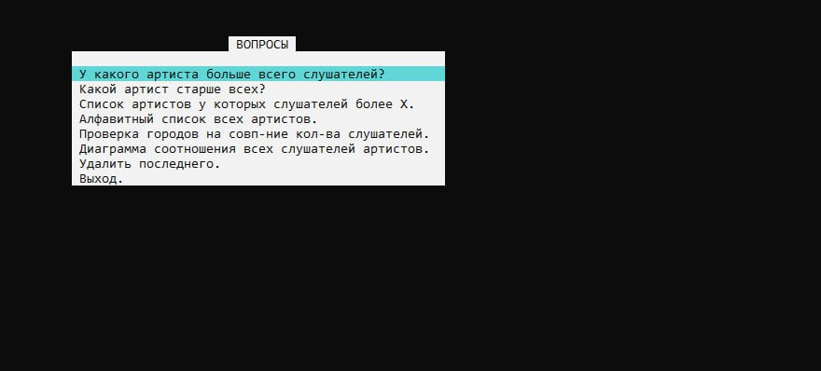

Рисунок 2- После нажатия клавиши Enter открывается пункт меню с выбором разных функций

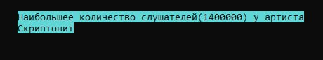

Рисунок 3 - Функция поиска наиболее прослушиваемого артиста (максимальное кол-во слушателей в месяц) (Рисунок 3 демонстрацией работы данной функции представлен ниже)



Рисунок 4 - Функция поиска максимума

(самый взрослый артист)



Рисунок 5 - Функция поиска артистов, количество слушателей которых больше заданного числа

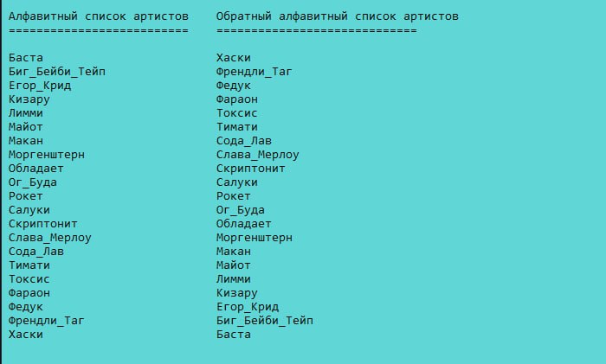

Рисунок 6 – Список артистов в алфавитном и обратном алфавитном порядке

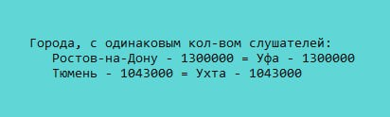

Рисунок 7 – Города с одинаковым количеством слушателей

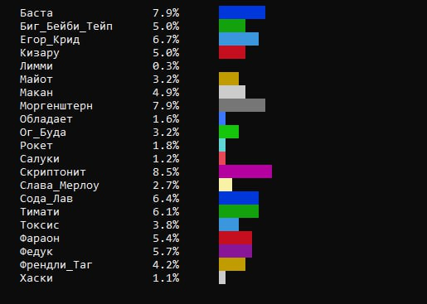

Рисунок 8 - Диаграмма (Отображение кол-ва слушателей)



Рисунок 9- Удаление последнего элемента (артиста) из списка

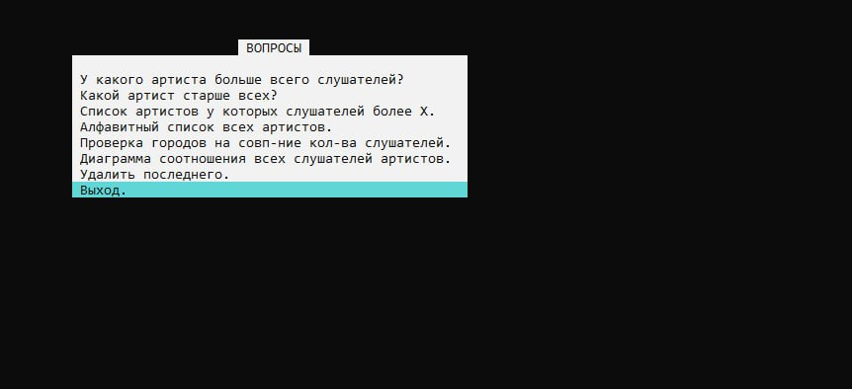

Рисунок 10- Выход

(Список исходных данных)

# 2. Разработка структуры программы

Из основной функции main() происходит вызов функции menu(), которая возвращает значение, по которому уже в блоке switch() происходит вызов определенной функции, таких как max(), oldest(), greaterthan(), alphabet(), samepoints(), diagram(), deletelast(), exit().

# 3. Работа с чтением и записью в файл

Во время выполнения программы, иннициализируется указатель, а позднее этому указателя присваивается нужное значение с помощью функции fopen(), после проверяем, действительно ли файл был открыт. Затем, в цикле, проходимся по строчкам файла и считываем информацию в определенный массив.

Таким образом организовано чтение из файла.

Листинг 1 — реализация чтения файла и записи в файл в функции main()

# 4. Организация взаимодействия данных

Структура данных из себя представлена так:

Артист, Город, Слушатели, Дата рождения, Номер

Строчный тип данных: Артист, Город

Числовой тип данных: Слушатели, Дата рождения, номер

# ЗАКЛЮЧЕНИЕ

В процессе прохождения практики была достигнута основная цель, создано приложение обработки данных на языке Си с использованием системы контроля версий.

Были выполнены поставленные задачи:

* Разработка интерфейса пользователя;
* Разработка структуры программы;
* Работа с чтением и записью в файл; Организация взаимодействия данных;
* Создание отчёта по выполненной работе.

Результаты, полученные в процессе прохождения практики будут использованы для дальнейшего обучения программированию.

# БИБЛИОГРАФИЧЕСКИЙ СПИСОК

1. Д., Раскин. Интерфейс: новые направления в проектировании компьютерных систем / Раскин Д. — 3-е изд. — СПб.: Символ-плюс, 2007.

— 272 с.

1. Иванова, Г. С. Технология программирования: учебник для вузов / Г. С. Иванова. Учебник для вузов. — 3-е изд. — М.: МГТУ им Баумана, 2006. — 336 с.
2. Керниган, Брайан У. Язык программирования С / Брайан У. Керниган, Деннис М. Ритчи. — 2-е изд. — М.: ООО “И. Д. Вильямс”, 2008. — 304 с.
3. Стивен, Прата. Язык программирования С. Лекции и упражнения / Прата Стивен. — 5-е изд. — М.: ООО “И. Д. Вильямс”, 2006. — 960 с.
4. Терехов, А. Н. Технология программирования: учебное пособие / А. Н. Терехов. — 2-е изд. — М.: Интернет—Университет Информационных Технологий; БИНОМ. Лаборатория знаний, 2007. — 148 с.
5. Шилдт, Герберт. Полный справочник по C, 4-е издание / Герберт Шилдт. — 4-е изд. — М.: ООО “И. Д. Вильямс”, 2002. — 704 с.
6. Э., Кнут Д. Искусство программирования: В 3-х т. / Кнут Д. Э. — 3-е изд. —

М.: ООО “И. Д. Вильямс”, 2000. — Т. 1: Основные алгоритмы. — 720 с.

1. Э., Кнут Д. Искусство программирования: В 3-х т. / Кнут Д. Э. — 3-е изд. —

М.: ООО “И. Д. Вильямс”, 2000. — Т. 2: Получисленные методы. — 832 с.

1. Э., Кнут Д. Искусство программирования: В 3-х т. / Кнут Д. Э. — 3-е изд. — М.: ООО “И. Д. Вильямс”, 2000. — Т. 3: Сортировка и поиск. — 832 с.